目录
一、 注册、信息更新 1
二、 报名投标 4
三、 缴费 9
四、 发票 11

登录网址：https://zhucaicloud.srm.cnzgc.com/

注册、信息更新
1.1进入网址，点击注册。
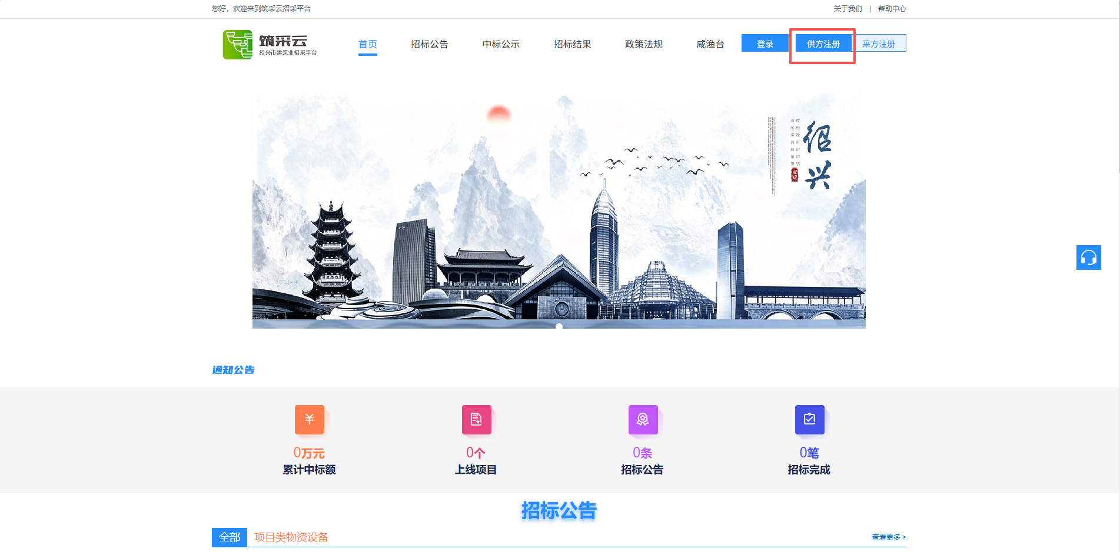
1.2分供商注册应准备如下资料：
①材料商：企业营业执照（证件在有效期内）、开户许可证/基本存款账户信息（法定代表人与营业执照一致），须提供加盖供应商单位公章的复印件或扫描件；法定代表人或负责人身份证正反面复印件；纳税人证明文件（一般纳税人/小规模纳税人/其他）；其他证明文件。
②大型机械设备租赁（安拆）供应商：企业营业执照（证件在有效期内）、开户许可证/基本存款账户信息（法定代表人与营业执照一致），须提供加盖供应商单位公章的复印件或扫描件；供应商法定代表人或负责人身份证复印件；纳税人证明文件（一般纳税人/小规模纳税人/其他）；安拆单位提供加盖公章的资质证书及安全生产许可证复印件或扫描件；其他证明文件。
③分包商：包括企业营业执照、安全生产许可证（如有）、资质证书（证件在有效期内）、开户许可证/基本存款账户信息（法定代表人与营业执照一致），须提供加盖分包商单位公章的复印件或扫描件；分包商法定代表人或负责人身份证复印件；纳税人证明文件（一般纳税人/小规模纳税人/其他）；其他证明文件。
④劳务班组：班组长身份证正反面扫描件、近 3 年施工业绩、近3 年获得的相关荣誉、其他证明文件。
⑤事业单位：《事业单位法人证书》。
1.3点击注册，填写带*相关信息，阅读并勾选用户协议，点击同意协议并注册。注册完成后登录账号密码绑定公司，账号为手机号码。
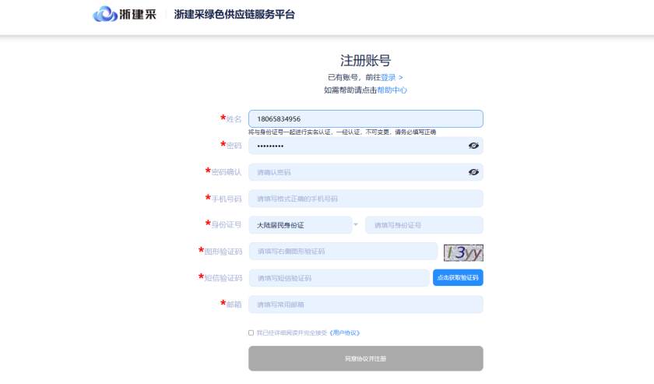
1.4注册填报信息注意点：
注册过程中，您需要填写界面基本信息并且上传2.2提及的相关资料，带*的必须填写。不带*尽量填写完整，以便平台采购单位对贵司深入了解。另外：
①供应商分类、资质等级、资质证书编号、安全生产许可证号等需与贵司的证书保持一致。
②合作单位选择【筑采云招采平台】，准入单位选择拟合作的单位，且涉及到后续的初评审批
③先滑到页面下方选择好合作单位后，再选择准入单位
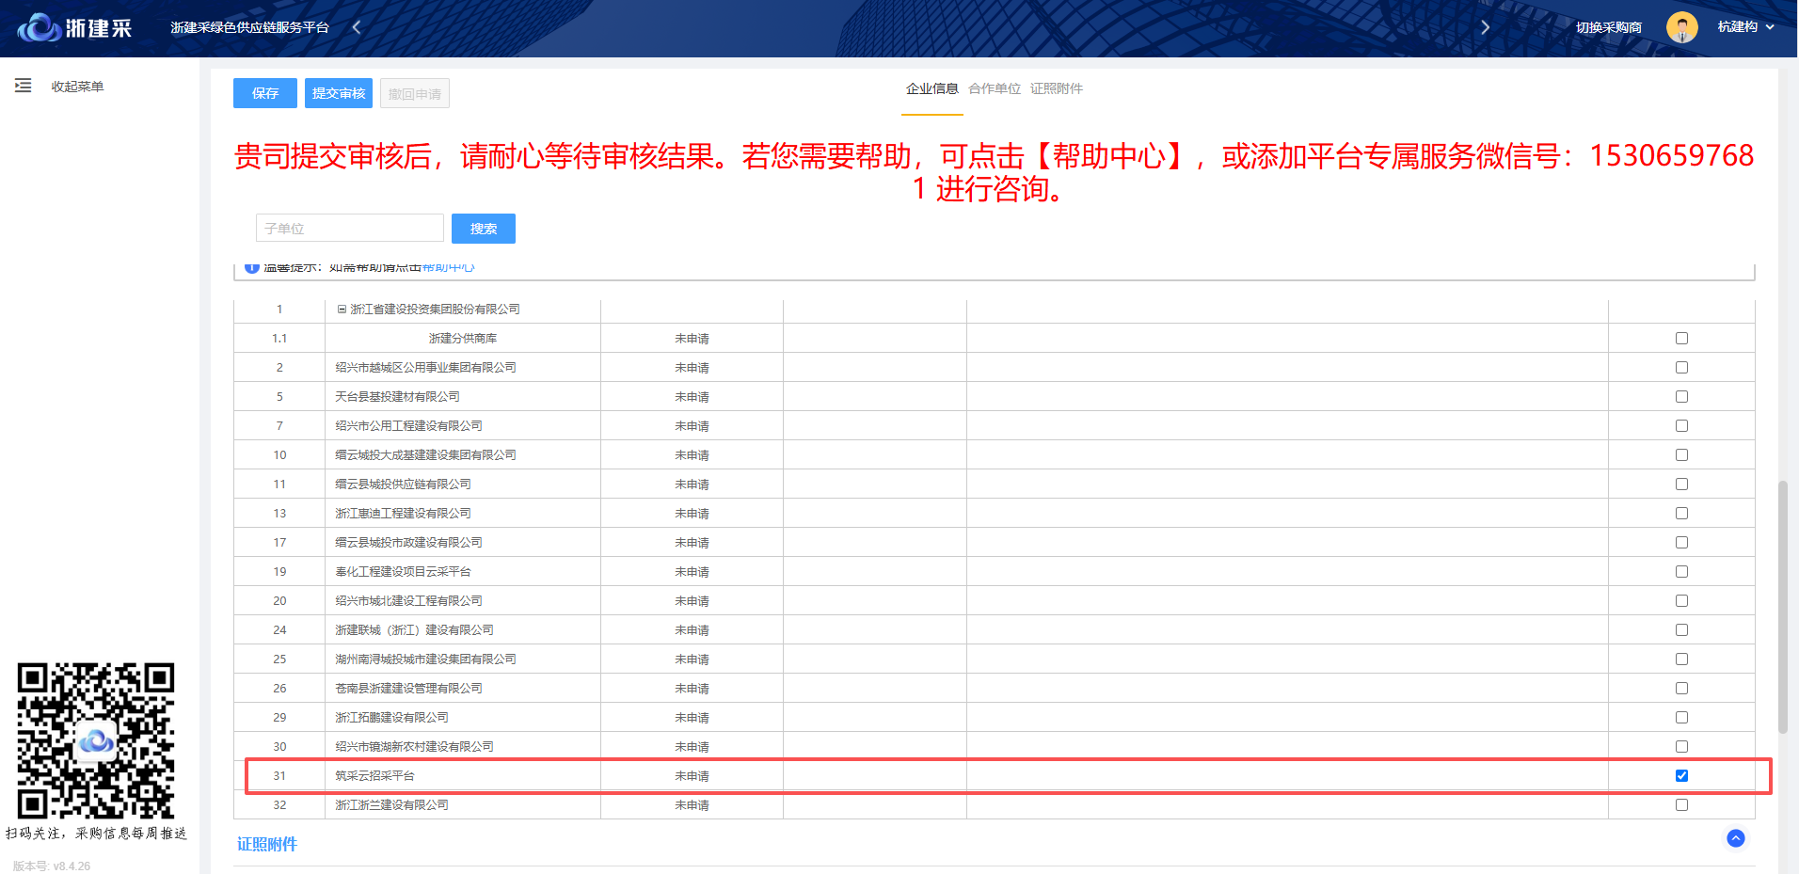

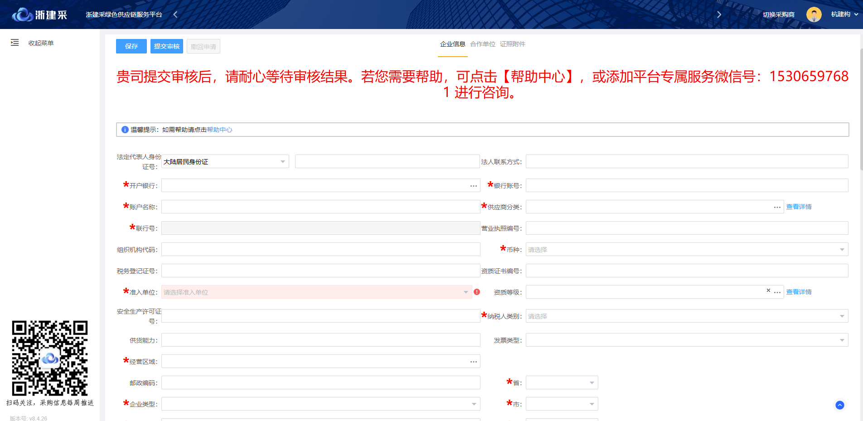

1.5企业信息修改更新。
修改路径：登录平台→企业中心→企业信息→修改信息。补充更新资料后，点击保存或提交。
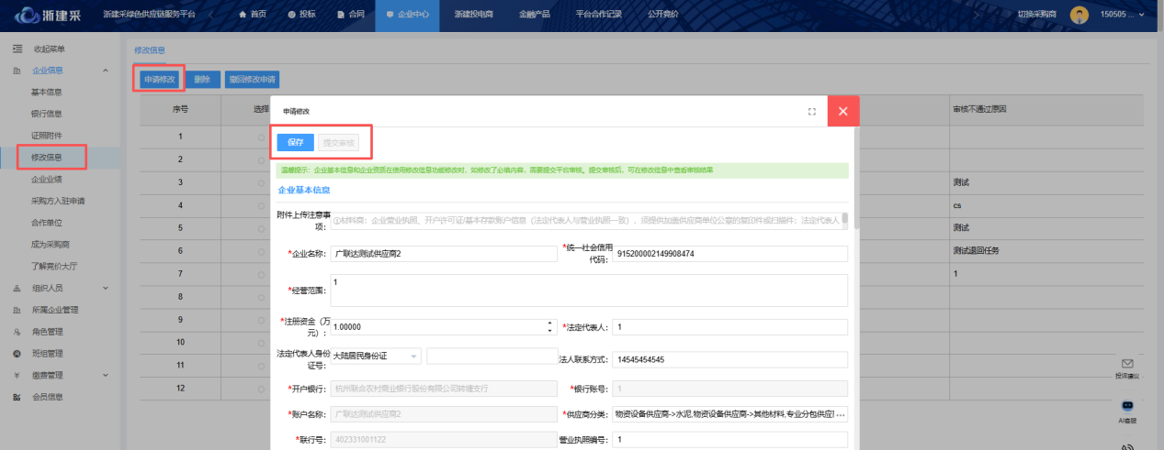
1.6信息审核规则
- 提交后等待采购方审核，审核通过才可参与招投标；
- 审核未通过：页面展示驳回原因，修改后重新提交；
- 审核中可主动撤回申请，调整资料再次提交。
1.7企业业绩信息完善。路径：企业中心-企业业绩-新增，填写并上传企业过往项目业绩材料。
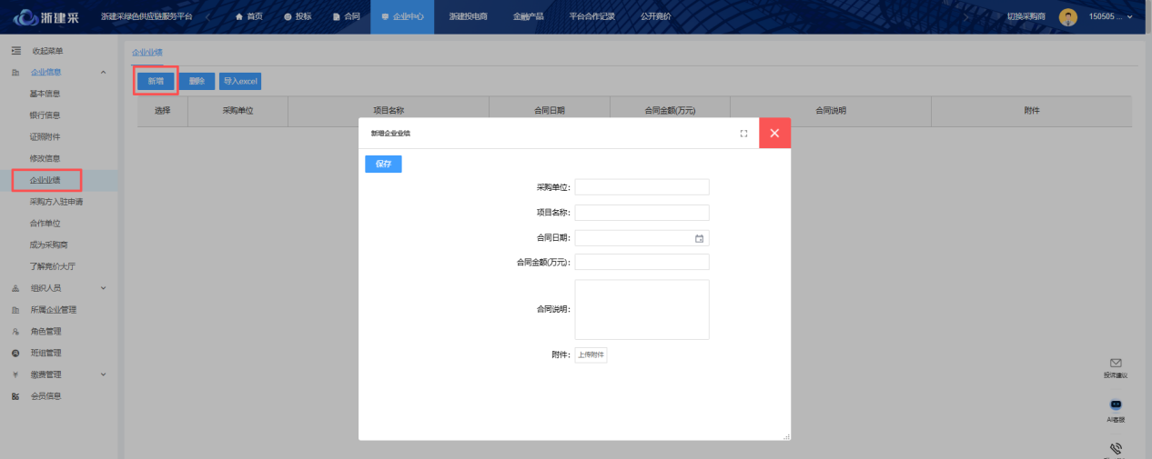

报名投标
2.1平台登录：官网首页点击登录。
2.2工作台核心功能：待投标、待缴费、中标结果待签收、招标公告、在线投标、竞价大厅、e 保函、开票申请、会员续费、入库管理、信息维护等。
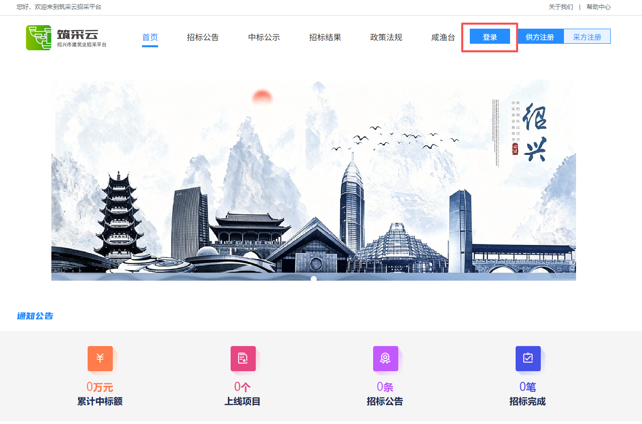

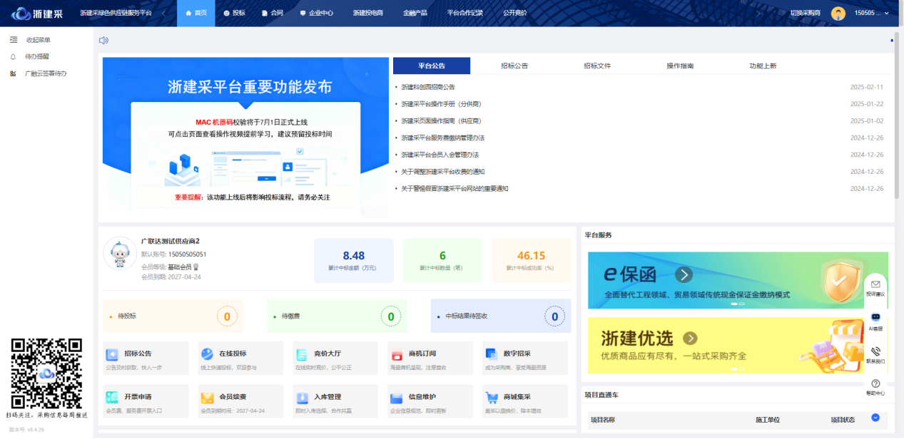

2.3不同采购项目报名方式
- 公开招标/公开询价采购/公开竞价；
①工作台→招标公告，或点击投标→在线报名，筛选项目；
②点击项目名称，进入报名页面查看公告，点击【报名】；
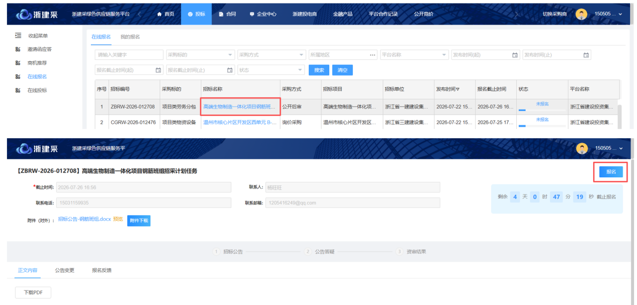
③公开竞价项目需额外勾选《竞价承诺书》方可报名成功。
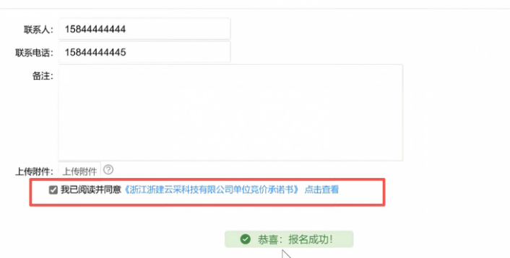
- 邀请招标；
点击投标→邀请函应答，查看平台推送的招标邀请并应答。
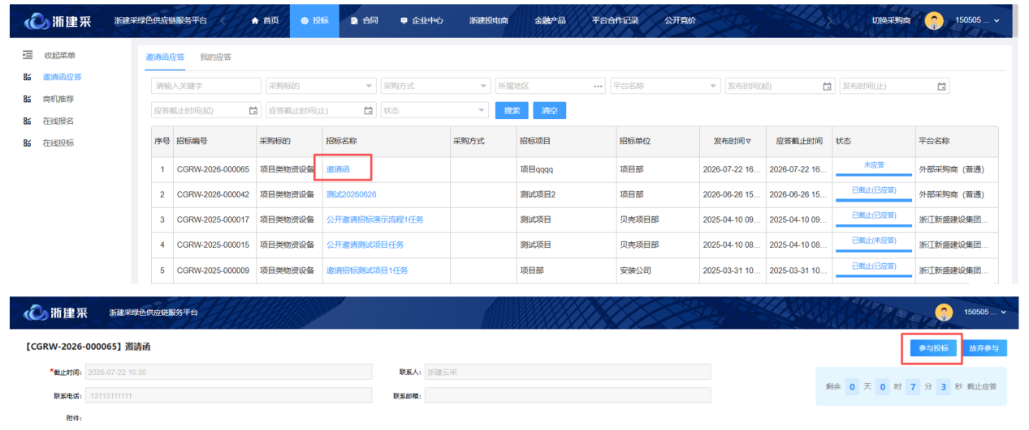
- 询价采购/单一来源。
无需手动报名，投标截止前直接进入项目页面报价投标。
2.4线上报价投标
报名成功后，点击投标→在线投标→点击项目名称→签收文件→去投标；
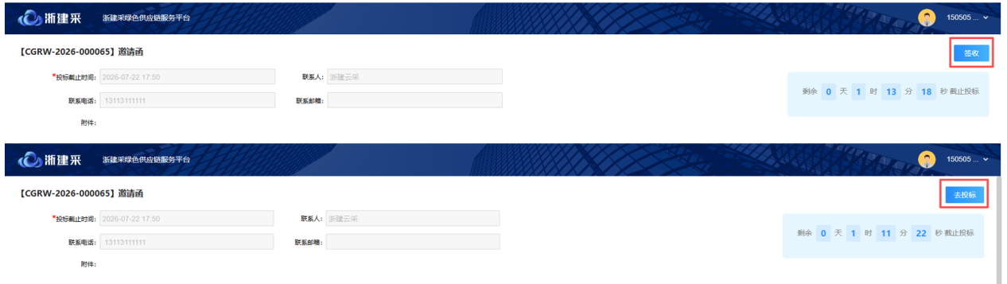
按招标文件要求，上传盖章商务、技术、报价文件；完整填写物料清单报价等数据；
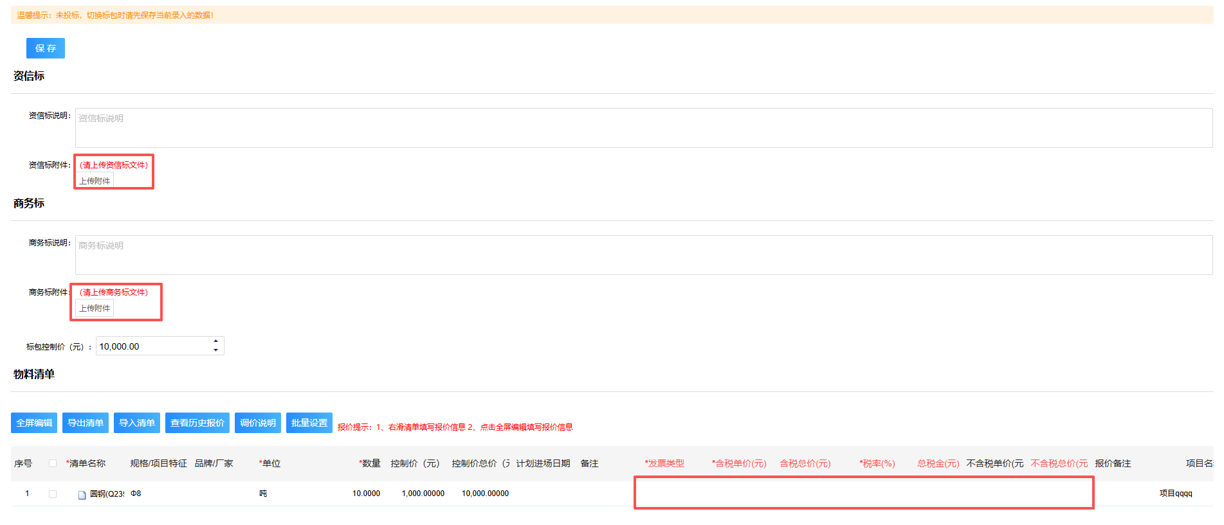
核对无误提交；截止前可撤销报价，重新修改提交。
2.5 MAC机器码校验
所有投标操作必须完成设备核验，建议使用独立专用电脑，避免多账号共用设备报错。
- 投标页上传附件时自动弹出工具下载窗口，请根据电脑系统版本选择下载；
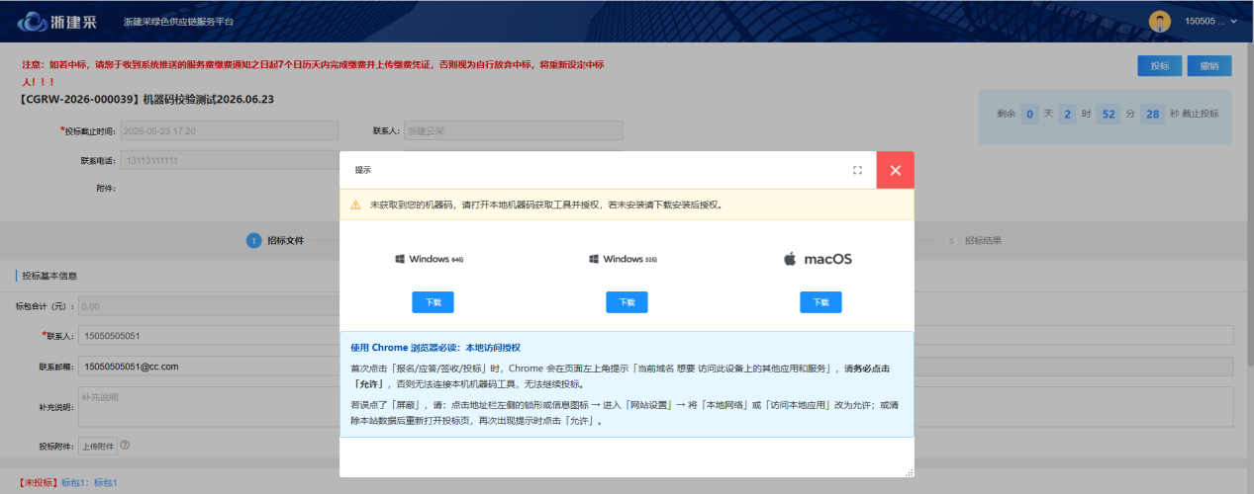
- 运行机器码工具，点击开始授权获取设备MAC机器码，投标全程保持网页不关闭授权页面；
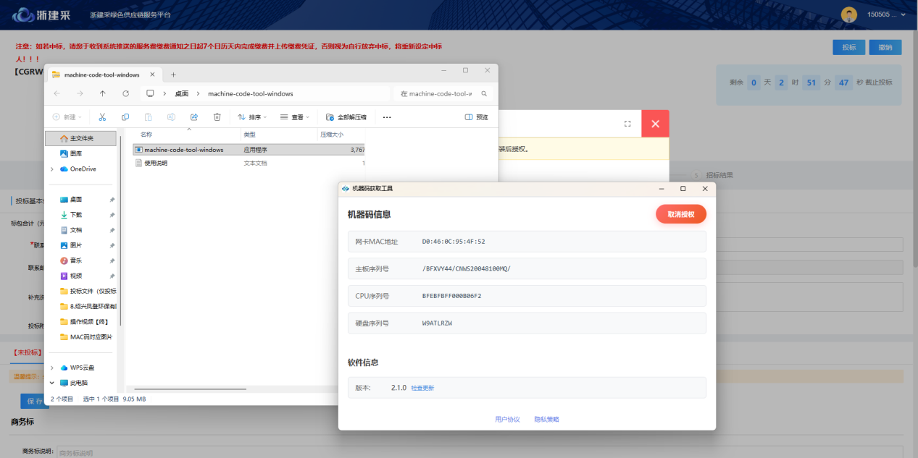
- 系统识别机器码后，方可正常上传投标文件。
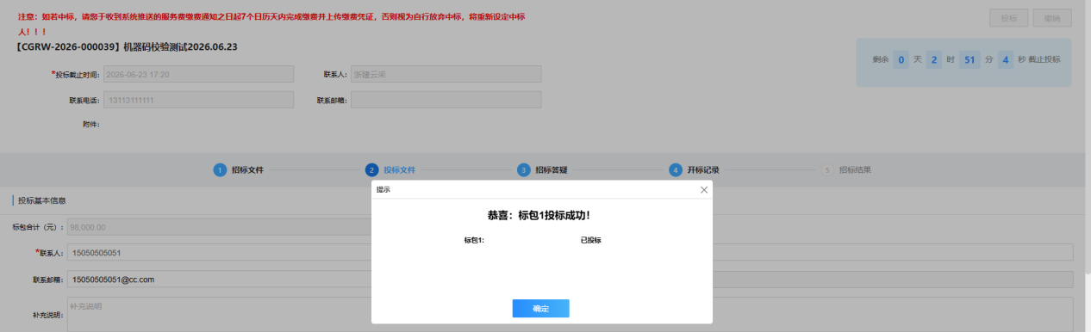
2.6投标保证金缴纳规则（招标文件要求缴纳保证金的项目）
- 按照招标文件要求对公转账；
- 投标页面点击缴费，上传缴费凭证。公开竞价采购项目无需上传凭证，系统自动校验缴费情况；
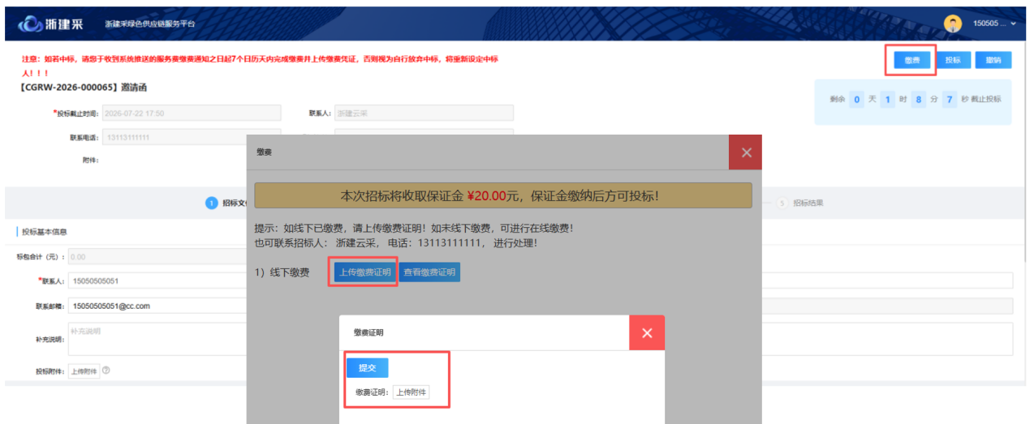
- 支持e保函替代现金保证金。

缴费
3.1筑采云招采平台收费（中标服务费）
（一）收费标准如下：
- 中标金额20万元以下的不收取平台服务费；
- 中标金额在20万元（含）以上，且在100万元以下的，服务费费率为中标金额的万分之八；
- 中标金额在100万元（含）以上，且在500万元以下的，服务费费率为中标金额的千分之一点六；
- 中标金额在500万元（含）以上，服务费费率为中标金额的千分之二。
（二）对公转账账户信息：
户名：浙建云采（龙游）科技有限责任公司
账号：331066150013001013834
开户行：交通银行杭州秋涛路支行
联行号：301331000053
转账备注：中标服务费 + 企业全称
转账完成后上传缴费凭证，财务24小时内完成校验。
（三）平台中标服务费缴纳操作流程：
- 中标后工作台弹出【待缴费】通知；
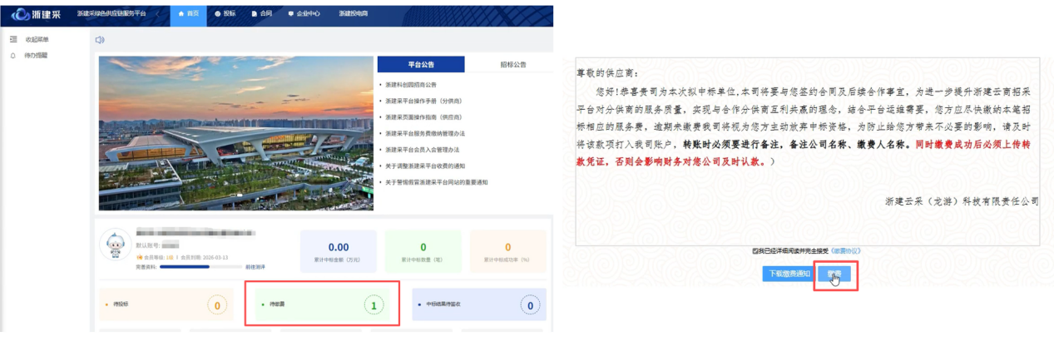
- 选择线下对公转账，备注：服务费+企业全称；
- 上传缴费凭证，逾期未缴费视为自动放弃中标资格。

3.2保证金缴费
- 现金缴纳：对公转账后，在投标页面上传缴费凭证核验；
- e保函替代：线上办理电子保函，直接抵充现金保证金。

3.3 e保函
3.3.1 e保函申请入口
1.工作台首页e保函轮播广告

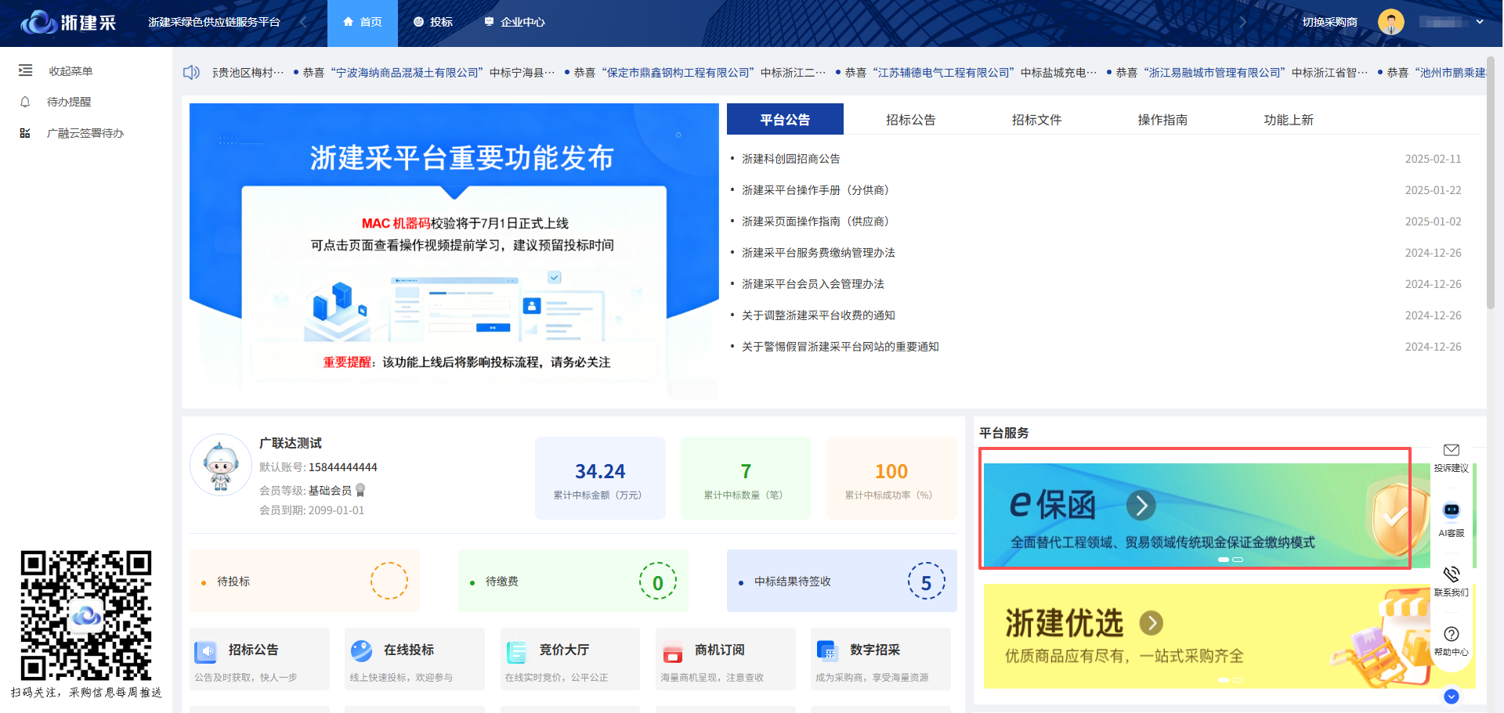
具体操作可联系0571-87198985进行了解。

发票
下拉首页-点击开票申请/企业 中心-缴费管理-缴费台账-缴费记录-申请开票。
